ЛАБОРАТОРНАЯ РАБОТА №3 НА ТЕМУ
«ЦИКЛЫ С ПАРАМЕТРОМ - FOR. ПОШАГОВАЯ КОМПИЛЯЦИЯ»

Задача №1
- Вычислить 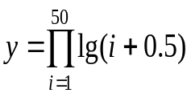 . Выполнить пошаговую компиляцию (трассировку) программы.

- Вычислить 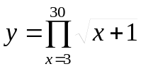 . Выполнить пошаговую компиляцию (трассировку) программы.

- Вычислить 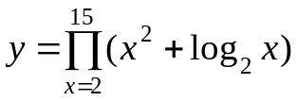 . Выполнить пошаговую компиляцию (трассировку) программы.

- Вычислить 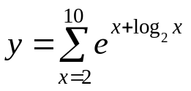. Выполнить пошаговую компиляцию (трассировку) программы.

- Вычислить 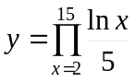 . Выполнить пошаговую компиляцию (трассировку) программы.

- Вычислить 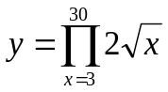. Выполнить пошаговую компиляцию (трассировку) программы.

- Вычислить 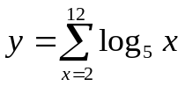. Выполнить пошаговую компиляцию (трассировку) программы.

- Вычислить 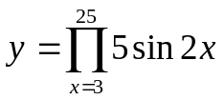. Выполнить пошаговую компиляцию (трассировку) программы.

- Вычислить 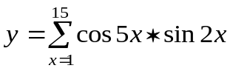. Выполнить пошаговую компиляцию (трассировку) программы.

- Вычислить 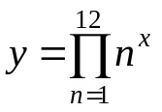. Выполнить пошаговую компиляцию (трассировку) программы.

- Вычислить 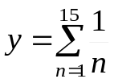. Выполнить пошаговую компиляцию (трассировку) программы.

- Вычислить 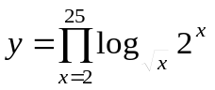. Выполнить пошаговую компиляцию (трассировку) программы.

- Вычислить 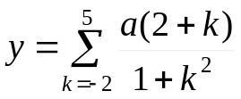. Выполнить пошаговую компиляцию (трассировку) программы.
- Вычислить 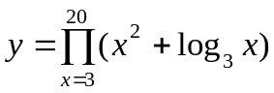 . Выполнить пошаговую компиляцию (трассировку) программы.

- Вычислить . Выполнить пошаговую компиляцию (трассировку) программы.
Задача №2

- Вычислить : 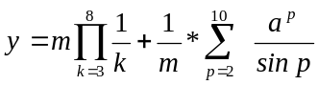

- Вычислить : 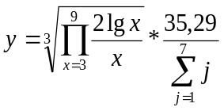

- Вычислить : 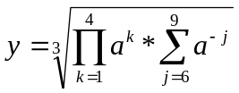

- Вычислить: 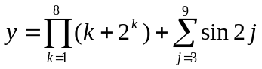

- Вычислить : 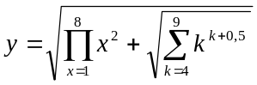

- Вычислить : 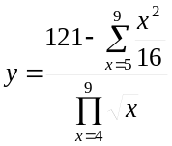

- Вычислить : 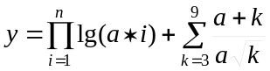

- Вычислить : 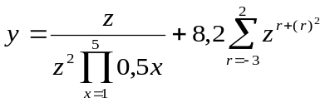

- Вычислить : 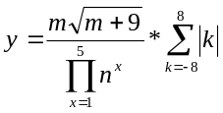

- Вычислить : 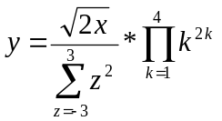

- Вычислить : 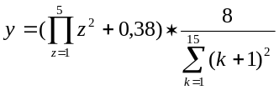

- Вычислить : 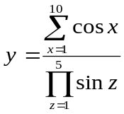

- Вычислить : 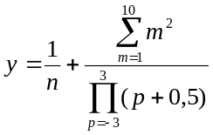

- Вычислить : 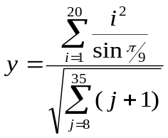

- Вычислить :

Задача №3

1.Вычислить значение функции y во всех точках интервала х [0 ; 10] с шагом h=0.1
-1 если x <= 5
Y= x² если 5 < x < = 8
sinx если x > 8

2. Вычислить значение функции y во всех точках интервала х [-8 ; 10] с шагом h=0.3
x -1 если x <= 0
Y= x(x²+1) если 0 < x < = 3
tg x если x > 3

3. Вычислить значение функции y во всех точках интервала х [-2 ; 5] с шагом h=0.2
x⁵ -1 если x <= 1
Y= x(x²+2^{x}) если 1 < x < = 3
tg x если x > 3

4. Вычислить значение функции y во всех точках интервала х [-5 ; 5] с шагом h=0.01
x³ + 1 если x <= - 3
Y= x(1+2^{x}) если - 3 < x < = 4
tg x если x > 4

5. Вычислить значение функции y во всех точках интервала х [-15 ; 15] с шагом h = 1
2x³ если x <= - 2
Y= (1 – e ^{x} ) если - 2 < x < = 4
Cos 2x если x > 4

6. Вычислить значение функции y во всех точках интервала х [ - 2π ; 2π] с шагом h = π/12
tg x/2 если x <= 0
Y= sin (x – π/4) если 0 < x < = π/2
Cos 2x если x > π/2

7. Вычислить значение функции y во всех точках интервала х [ - 2π ; 2π] с шагом h = π/12
sin x/4 если x <= π/2
Y= ctg (3x – π/4) если π/2 < x < = π
Cos 2x если x > π

8. Вычислить значение функции y во всех точках интервала х [-5 ; 5] с шагом h=0.2
x³ если x <= - 3
Y= 2^{x} если - 3 < x < = 2
lg x если x > 2

9. Вычислить значение функции y во всех точках интервала х [-5 ; 1] с шагом h=0.2
|x – 1| если x <= - 3
Y= 3^{x} если - 3 < x < = 0
Log₂ (x +1) если x > 0

10. Вычислить значение функции y во всех точках интервала х [-2 ; 3] с шагом h=0.5
ln | 5 – x ³ | если x <= 0
Y= x² если 0 < x < = 2
lg x если x > 2

11. Вычислить значение функции y во всех точках интервала х [-2 ; 3] с шагом h=0.5
| 5 – x ³ | если x <= 0
Y= x² (1+x) если 0 < x < = 2
1 – x⁷ если x > 2

12. Вычислить значение функции y во всех точках интервала х [-5 ; 3] с шагом h=0.1
SIN ² (5 – x ³ ) если x <= 0
Y= x² (1+3x) если 0 < x < = 2
1 + x⁷ если x > 2

13. Вычислить значение функции y во всех точках интервала х [-1 ; 3] с шагом h=0.1
tg ² (5 – x ³ ) если x <= 0
Y= x² (1+3x) если 0 < x < = 2
Sin x⁷ если x > 2

14. Вычислить значение функции y во всех точках интервала х [-1 ; 3] с шагом h=0.1
cos ² (5 – x ³ ) если x <= 0
Y= tg² 3x если 0 < x < = 1
Sin² x если x > 1

15. Вычислить значение функции y во всех точках интервала х [-5 ; 5] с шагом h=0.2
x³ если x <= - 3
Y= 2^{x} если - 3 < x < = 2
lg x если x > 2

Задача №4

- 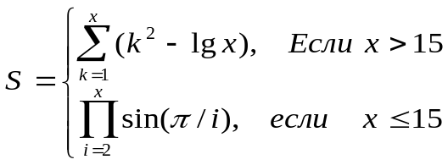

- 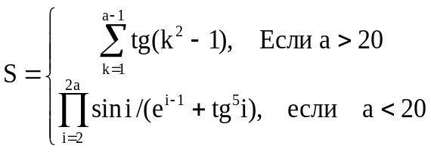

- . 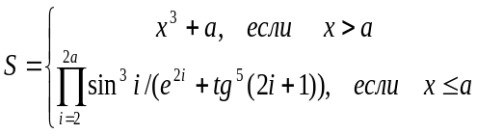

- . 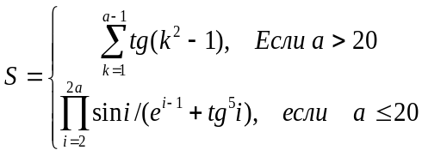

- 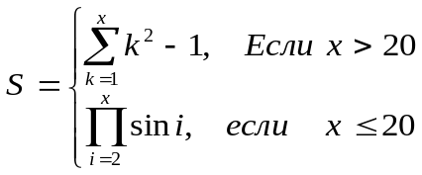

- 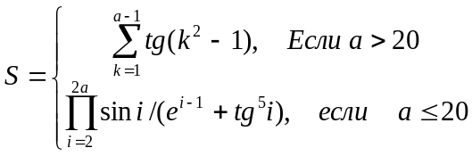

- 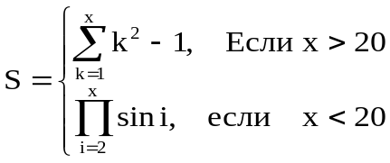

- 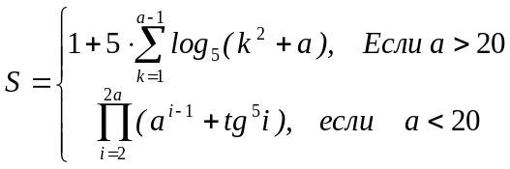

- 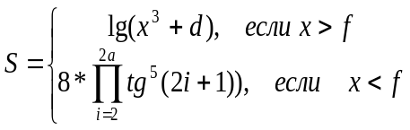

- 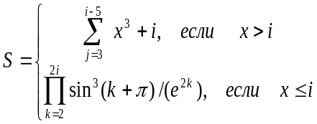

- 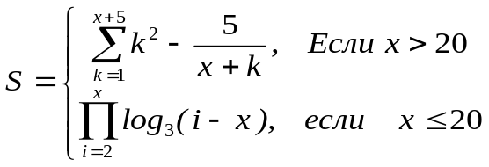

Задание №5

1) Выполнить табуляцию функции, то есть: для заданной переменной х∈[-3;2] с шагом h = 0,2 . При всех значениях х вычислить значения функции y = ( x – 1)² – е ^{–x}. Вывести в столбик х и соответствующий y.

2) Выполнить табуляцию функции, то есть: для заданной переменной х∈[-1,5;1,5] с шагом h = 0,2 . При всех значениях х вычислить значения функции y = cosπx – x ³. Вывести в столбик х и соответствующий y.

3) Выполнить табуляцию функции, то есть: для заданной переменной x∈[-1;1] с шагом h = 0,1 . При всех значениях х вычислить значения функции у = е ^{х – 0.5}. Вывести в столбик х и соответствующий y.

4) Выполнить табуляцию функции, то есть: для заданной переменной x∈[-2;2] с шагом h = 0,1 . При всех значениях х вычислить значения функции y = 3x +e ^{–x}. Вывести в столбик х и соответствующий y.

5) Выполнить табуляцию функции, то есть: для заданной переменной x∈[0,1;4] с шагом h = 0,2 . При всех значениях х вычислить значения функции у = 5x – 8∙lgx. Вывести в столбик х и соответствующий y.

6) Выполнить табуляцию функции, то есть: для заданной переменной x∈[0;5] с шагом h = 0,3 . При всех значениях х вычислить значения функции y=8^{x – 2 х} – 4 x . Вывести в столбик х и соответствующий y.

7) Выполнить табуляцию функции, то есть: для заданной переменной x∈[0;5] с шагом h = 0,3 . При всех значениях х вычислить значения функции y = 5^{x-1} – 4 x. Вывести в столбик х и соответствующий y.

8) Выполнить табуляцию функции, то есть: для заданной переменной x∈[0;3] с шагом h = 0,2 . При всех значениях х вычислить значения функции y = 2 ^{x} – 2,2x. Вывести в столбик х и соответствующий y.

9) Выполнить табуляцию функции, то есть: для заданной переменной x∈[2;7]] с шагом h = 0,5 . При всех значениях х вычислить значения функции 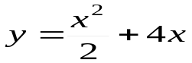 . Вывести в столбик х и соответствующий y.

10) Выполнить табуляцию функции, то есть: для заданной переменной x∈[0,1; 3] с шагом h = 0,1 . При всех значениях х вычислить значения функции 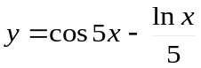 . Вывести в столбик х и соответствующий y.

11) Выполнить табуляцию функции, то есть: для заданной переменной x∈[1,1;5] с шагом h = 0,3 . При всех значениях х вычислить значения функции 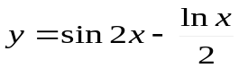 . Вывести в столбик х и соответствующий y.

12) Выполнить табуляцию функции, то есть: для заданной переменной x∈[-5;5] с шагом h = 0,5 . При всех значениях х вычислить значения функции 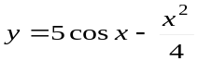 . Вывести в столбик х и соответствующий y.

13) Выполнить табуляцию функции, то есть: для заданной переменной x∈[-4;4] с шагом h = 0,3 . При всех значениях х вычислить значения функции y=x² – 20 sin2x. Вывести в столбик х и соответствующий y.

14) Выполнить табуляцию функции, то есть: для заданной переменной x∈[-3;3] с шагом h = 0,2 . При всех значениях х вычислить значения функции 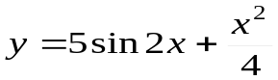 . Вывести в столбик х и соответствующий y.

15) Выполнить табуляцию функции, то есть: для заданной переменной x∈[-5;5] с шагом h = 0,5 . При всех значениях х вычислить значения функции y =x³ + 20 cos² 2x. Вывести в столбик х и соответствующий y.

Задача №6. Вложенные циклы

- Вычислить : 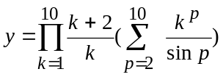

- Вычислить : 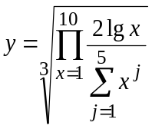

- Вычислить : 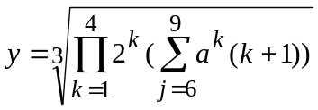

- Вычислить: 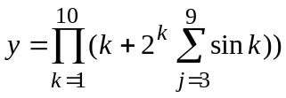

- Вычислить : 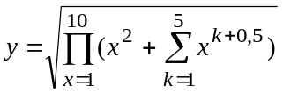

- Вычислить : 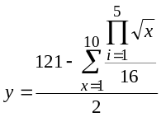

- Вычислить : 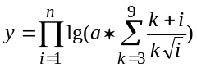

- Вычислить : 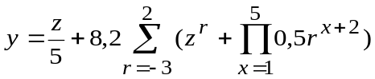

- Вычислить : 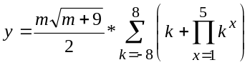

- Вычислить : 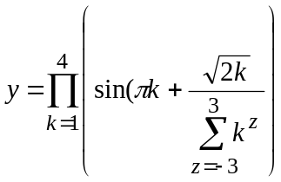

- Вычислить : 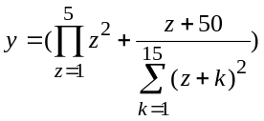

- Вычислить : 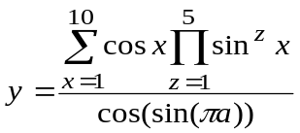

- Вычислить : 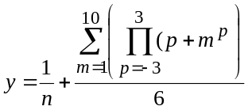

- Вычислить : 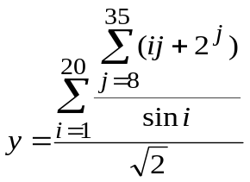

- Вычислить : 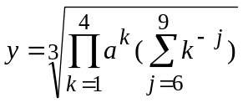
Дополнительные задачи

Задача №1*
Вычислить:

- 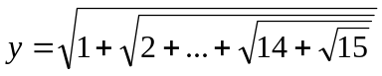

- . Числа Фибоначчи определяются формулами: 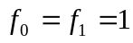 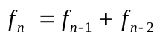 при n=2,3… Вычислить сумму всех чисел Фибоначчи, которые не превосходят 1000
- 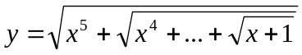 (не использовать: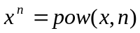)

- 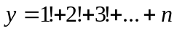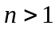

- 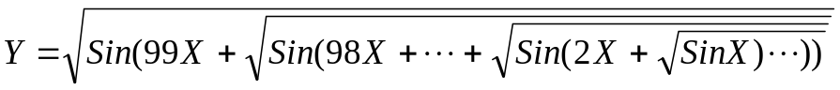

- 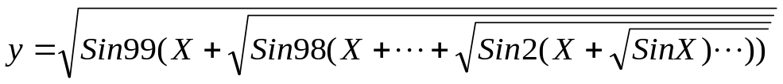
- 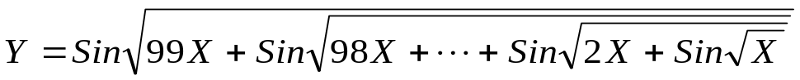

- Числа Фибоначчи определяются формулами: 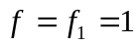 при n=2,3,4… Найти первое число Фибоначчи больше заданного пользователем М (М>1)

- 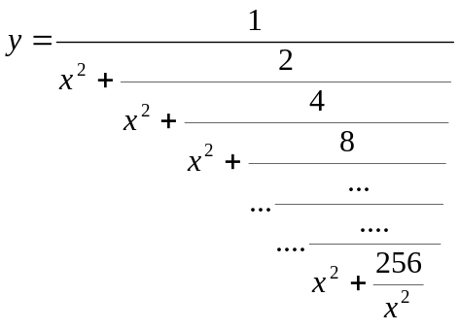

- (не использовать:)

- Числа Фибоначчи определяются формулами: при n=2,3,4… Найти первое число Фибоначчи больше заданного пользователем М (М>1)

- Числа Фибоначчи определяются формулами: при n=2,3… Вычислить сумму всех чисел Фибоначчи, которые не превосходят 1000.

Задача №2*
- Вычислить наибольший общий делитель натуральных чисел а и в.
- Найти первый отрицательный член последовательности cos(ctg n) , где n=1,2,3,…
- Дано k- целое. Вычислить k-ый член последовательности: x₀=1; x_{n}=n· x_{n-1}+1/n, n=1,2,3,…k…
- Дано R>0. Вычислить количество точек с целочисленными координатами, попадающих в круг радиуса R с центром в начале координат.
- Написать программу для вычисления n –го члена ряда по формуле: T_{n}=3⋅T _{n-1}+2⋅T_{n-2}; T₀=1; T₁=2; ;(не использовать массив)
- Написать программу для вычисления n –го члена ряда по формуле: R_{n}=2⋅R _{n-1}-5⋅R_{n-2} +R² _{n-1}; R₀=1; R₁=1;(не использовать массив)
- Дано х. Если среди чисел sin x^{n} (при n=1,2,3…) есть хотя бы одно отрицательное число, то логической переменной t присвоить значение true, а иначе – false.
- Дана последовательность из 100 вещественных чисел. Определить , со скольких отрицательных чисел она начинается.
- Дано x. Найти первое число из чисел sin x, sin(sin x), sin(sin(sin x), … , меньшее по модулю 10⁻⁴.
- Дано R>0. Вычислить количество точек с целочисленными координатами, попадающих в круг радиуса R с центром в начале координат.
- Дано k- целое. Вычислить k-ый член последовательности: x₀=1; x_{n}=(n²· x_{n-1}+1)/(1 – n) , n=1,2,3,…k…(не использовать массив)
- Написать программу для вычисления i –го члена ряда по формуле: 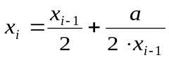 , х₁ = 1, а>0 (не использовать массив)
- Написать программу для вычисления n –го члена ряда по формуле: k_{n}=12⋅k _{n-1}+6⋅k_{n-2}; k₀=1; k₁=5; (не использовать массив)
- Написать программу для вычисления n –го члена ряда по формуле: z_{n}=2⋅z _{n-1}+6⋅z ²_{n-1}; z₀=5(не использовать массив)
- Дано R>0. Вычислить количество точек с целочисленными координатами, попадающих в круг радиуса R с центром в начале координат.

Задание №3*
1. Дано n-натуральное число. Даны также вещественные числа x1, y1, x2, y2, …xn, yn ( не использовать массив) . Рассматривая пары xi, yi , как координаты точек на плоскости, определить радиус наименьшего круга ( с центром в начале координат) внутрь которого попадают все эти точки.
2. Дано 80 вещественных чисел . ( не использовать массив). Найти порядковый номер того из них, которое наиболее близко к какому-нибудь целому числу.
3. Дано 100 вещественных чисел . ( не использовать массив). Сколько из них принимает наибольшее значение.
4. Дано 100 вещественных чисел . ( не использовать массив). Определить количество чисел в наиболее длинной последовательности из подряд идущих нулей.
5. Дано 100 вещественных чисел . ( не использовать массив). Определить три наибольших числа среди них.
6. Дано N вещественных чисел . ( не использовать массив).(n>3).Определить сколько из них больше своих соседей, т.е. предыдущего и последующего чисел.
7. Дано n-натуральное число. Даны также вещественные числа x1, y1, x2, y2, …xn, yn ( не использовать массив) . Рассматривая пары xi, yi , как левые и правые концы отрезков на одной и той же числовой прямой , найти концы отрезка, являющегося пересечением всех этих отрезков. Если такого отрезка нет сообщить об этом.
8. Дано 80 вещественных чисел . ( не использовать массив). Найти порядковый номер того из них, которое наиболее близко к какому-нибудь целому числу.
9. Дано 100 вещественных чисел . ( не использовать массив). Сколько из них принимает наибольшее значение.
10. Дано 100 вещественных чисел . ( не использовать массив). Определить три наибольших числа среди них.
- Программа. Дано 100 вещественных чисел. Вычислить разность между максимальным и минимальным из них. (не использовать массив)
- Программа. Дана непустая последовательность различных натуральных чисел, за которой следует 0. Определить порядковый номер наименьшего из них. (не использовать массив)
- Программа. Даны целое n>0 и последовательность из n вещественных чисел, среди которых есть хотя бы одно отрицательное число. Найти величину наибольшего среди отрицательных чисел этой последовательности. (не использовать массив)
- Программа. Дано 100 вещественных чисел. Определить, образуют ли они возрастающую последовательность. (не использовать массив)
- Программа. Дана последовательность из 70 целых чисел. Определить, со скольких отрицательных чисел она начинается. (не использовать массив)

